STI SOLFOTECNICA ITALIANA S.p.a.

Impianti ubicati nel Comune di Cotignola (RA)
Via Evangelista Torricelli, 2

SCHEDA DI INFORMAZIONE ALLA POPOLAZIONE SUI RISCHI DI INCIDENTE RILEVANTE
(D.Lgs. 105/2015)
Edizione Novembre 2025

Descrizione delle attività svolte

L’area su cui sorge lo stabilimento della STI Solfotecnica Italiana S.p.a. è ubicata sul territorio del Comune di Cotignola (Ra) in Via Torricelli n. 2.
Nello stabilimento STI Solfotecnica Italiana S.p.A. vengono prodotti e confezionati prodotti fitosanitari e zolfo per agricoltura ed industria mediante formulazione miscelazione e granulazione di principi attivi, coformulanti ed inerti.
Nei processi di produzione non intervengono reazioni chimiche di alcun tipo, ma esclusivamente formulazione (composizione di ricette) e confezionamento. La formulazione si attua per miscelazione delle materie prime seguita da eventuale macinazione a secco o ad acqua e/o granulazione ed infine confezionamento.

Sostanze presenti nello stabilimento

Nel deposito sono immagazzinati fitofarmaci etichettati tossici e/o pericolosi per l’ambiente (tossici e molto tossici per organismi acquatici), in forma solida (polveri o granuli) o liquida emulsioni o sospensioni in base acquosa) e zolfo grezzo allo stato solido. Non sono presenti fitofarmaci in solventi infiammabili.

Natura dei rischi di incidenti rilevanti
Informazioni generali

Incidente | Sostanza coinvolta | Frequenza di accadimento
Incendio del magazzino contenente zolfo grezzo con rilascio di fumi tossici di combustione per presenza di anidride solforosa. | zolfo | 1 evento ogni 3,7 Ml di anni

Effetti per la popolazione e l'ambiente

Gli effetti di danno per le persone sono legati alla possibilità d'intossicazione a causa di una esposizione a fumi contenenti anidride solforosa in concentrazioni pericolose. Gli effetti per la popolazione dipendono dalla distanza delle persone dal luogo dell'evento iniziale.

Delimitazioni delle zone a rischio

In relazione al tipo di danno le aree attorno allo stabilimento vengono indicate come aree di pianificazione .
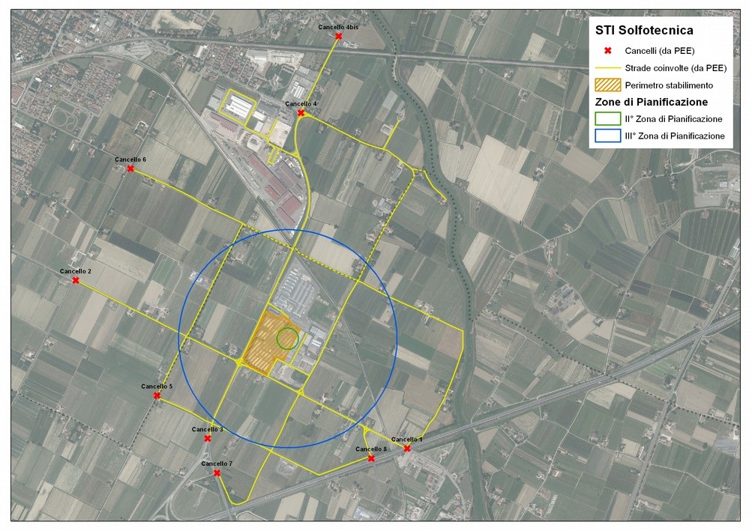
La prima zona di pianificazione - detta zona di sicuro impatto, rimane all’interno dei confini dello Stabilimento e prtanto non è indicata nella planimetria soprariportata;

La seconda zona di pianificazione – , 60 metri (cerchio verde), detta zona di danno, fuoriesce dallo stabilimento di pochi metri andando ad impattare parzialmente sulla Via del Lavoro ove insistono alcuni capannoni della medesima zona artigianale;

La terza zona di pianificazione, - 610 m (cerchio azzurro) “caratterizzata dal possibile verificarsi di danni, generalmente non gravi, a soggetti particolarmente vulnerabili, o comunque da reazioni fisiologiche che possono determinare situazioni di turbamento”, fuoriescono dallo stabilimento andando ad impattare la zona artigianale, nonché, alcune case di civili abitazione, meglio indicate nella seguente tabella:

Sempre la III Zona di attenzione impatta, parzialmente, sulla linea ferroviaria Faenza/Lavezzola nonché sulle strade sotto indicate ove abitano circa 29 famiglie per un totale di 69 persone:

- Via Alberico Da Barbiano (SP95) | - Via Guidana San Lorenzo (SP19)
- Via Berenice | - Via Pecoracotta
- Via Cavatorta | - Via Pergola
- Via Del Lavoro | - Via Pilastrino
- Via Dell'artigiano | - Via Ripe Di Cotignola
- Via Dieci Aprile | - Via San Giorgio
- Via Evangelista Torricelli | - Via Testi

Viabilità in emergenza

In caso di attivazione degli stati di allerta in preallarme o allarme, viene attuato il piano della viabilità alternativa d’emergenza, in possesso in tutte le Sale Operative della Provincia. Al fine di interdire l’afflusso di traffico nelle zone a rischio ed agevolare la tempestività degli interventi, la circolazione dell’area verrà interdetta da appositi “cancelli”, apposti dalla Polizia Locale dell’Unione dei Comuni della Bassa Romagna e presidiati anche da altre FF.OO., con lo scopo di creare un filtro, per fare uscire ordinatamente tutti coloro che si trovino nel perimetro pericoloso e, quindi agevolare l’accesso ai mezzi e alle persone autorizzate.

I“cancelli” (rossi nella planimetria) che interessano i comuni di Lugo e Cotignola collocati nei seguenti luoghi:

cancello n. 1 lungo la SP 19 all’intersezione con via Sabbiona;
cancello n. 2 all’intersezione con le via San Giorgio/via Croce Coperta;
cancello n. 3 lungo la via 10 Aprile all’intersezione con via dei Filari/raccordo autostradale;
cancello n. 4 lungo la via Alberico da Barbiano in corrispondenza dell’intersezione con la via Provinciale di Cotignola;
cancello n. 4bis lungo la SP 114-Piratello all’intersezione con la via Alberico da Barbiano;
cancello n. 5 all’intersezione con la via dei Filari e via Pecoracotta;
cancello n. 6 lungo la via Croce Coperta all’intersezione con via Giudei;
cancello n. 7 lungo la via 10 Aprile all’intersezione con via Cavatorta;
cancello n. 8 lungo la via Pergola all’intersezione con via Pergolino.

Comportamento da seguire in caso di incidente

IN CASO DI ALLARME: ATTIVAZIONE DI SIRENA CON SUONO INTERMITTENTE UDIBILE NELL’INTORNO DELLO STABILIMENTO

Le misure di auto protezione da adottare, entro la zona di attenzione, in caso di incidente sono le seguenti:

- se si è all’aperto ripararsi in luogo chiuso;
- chiudere tutte le finestre e le porte esterne;
- fermare i sistemi di ventilazione o condizionamento siano essi centralizzati o locali;
- spegnere i sistemi di riscaldamento e le fiamme libere;
- non fumare;
- chiudere le porte interne dell’abitazione e dell’edificio;
- rifugiarsi nel locale più idoneo possibile. Ognuna delle seguenti condizioni migliora l’idoneità di un locale: presenza di poche aperture; ubicazione dal lato dell’edificio opposto alla fonte del rilascio; disponibilità di acqua; presenza di un mezzo di ricezione delle informazioni;
- sigillare con nastro adesivo o tamponare con panni bagnati le fessure degli stipiti di finestre e porte e la luce tra porte e pavimento;
- sigillare con nastro adesivo le prese d’aria di cappe, ventilatori e condizionatori;
- in caso di necessità tenere un panno bagnato sugli occhi e davanti al naso e bocca;
- mantenersi sintonizzati mediante radio o TV sulle stazioni emittenti locali;
- non usare il telefono lasciando la linea libera per comunicazioni di emergenza.

CESSATO ALLARME: ATTIVAZIONE DI SIRENA CON SUONO CONTINUO UDIBILE NELL’INTORNO DELLO STABILIMENTO
Al cessato allarme spalancare porte e finestre, avviare sistemi di ventilazione o condizionamento ed uscire dall’edificio fino al totale ricambio dell’aria all’interno dello stesso ed assistere in questa azione le persone necessitanti aiuto.



Per ulteriori informazioni sul Piano di Emergenza Esterno Contattare:

Prefettura di Ravenna 0544 294111
Provincia di Ravenna 0544 258001
Unione dei Comuni della Bassa Romagna – Prot. Civile 0545 38470
Comune di Cotignola 0545 908811
Comune di Lugo 0545 38111
Comando Provinciale dei Vigili del Fuoco 0544 281511

